Министерство образования Республики Беларусь

Учреждение образования
«Белорусский государственный университет информатики и радиоэлектроники»

Кафедра ЭВМ

Лабораторная работа № 6
«Высокоуровневые библиотеки. SD-карта. Прямой доступ к памяти»
Вариант №9

Выполнил:
Студент группы 250501 Снитко Д.А.

Проверил:
ассистент каф. ЭВМ __________________ Шеменков В.В.

Минск 2025
- Цель работы

Цель: Изучить принципы организации прямого доступа к памяти на базе микроконтроллера MSP430F5529 и работы с SD-картой на основе экспериментальной платы MSP-EXP430F5529. Получить навыки комплексного использования периферийных устройств микроконтроллера MSP430F5529 и устройств экспериментальной платы MSP-EXP430F5529.
Задача: Написать программу организующую обмен с FLASH-памятью, SD-картой с применением прямого доступа к памяти и с использованием высокоуровневых библиотек.

- Исходные данные

Для выполнения работы используется плата MSP-EXP430F5529 и интегрированная среда разработки Code Composer Studio.
Необходимо выполнить задание варианта № 3.

Измеряемый сигнал | Кнопка для чтения | Частота снятия данных, Гц | Размер буфера, байт | Режим отображения
PAD3 | Ось Y акселерометра | 40 | 100 | Автоматически по заполнении буфера

- Выполнение работы

Измеряем сигнал по PAD3, он записывается на SD-карту, по наклону переходит в режим чтения с SD-карты и отображает то, что было на нее записано.

3.1 Работа платы

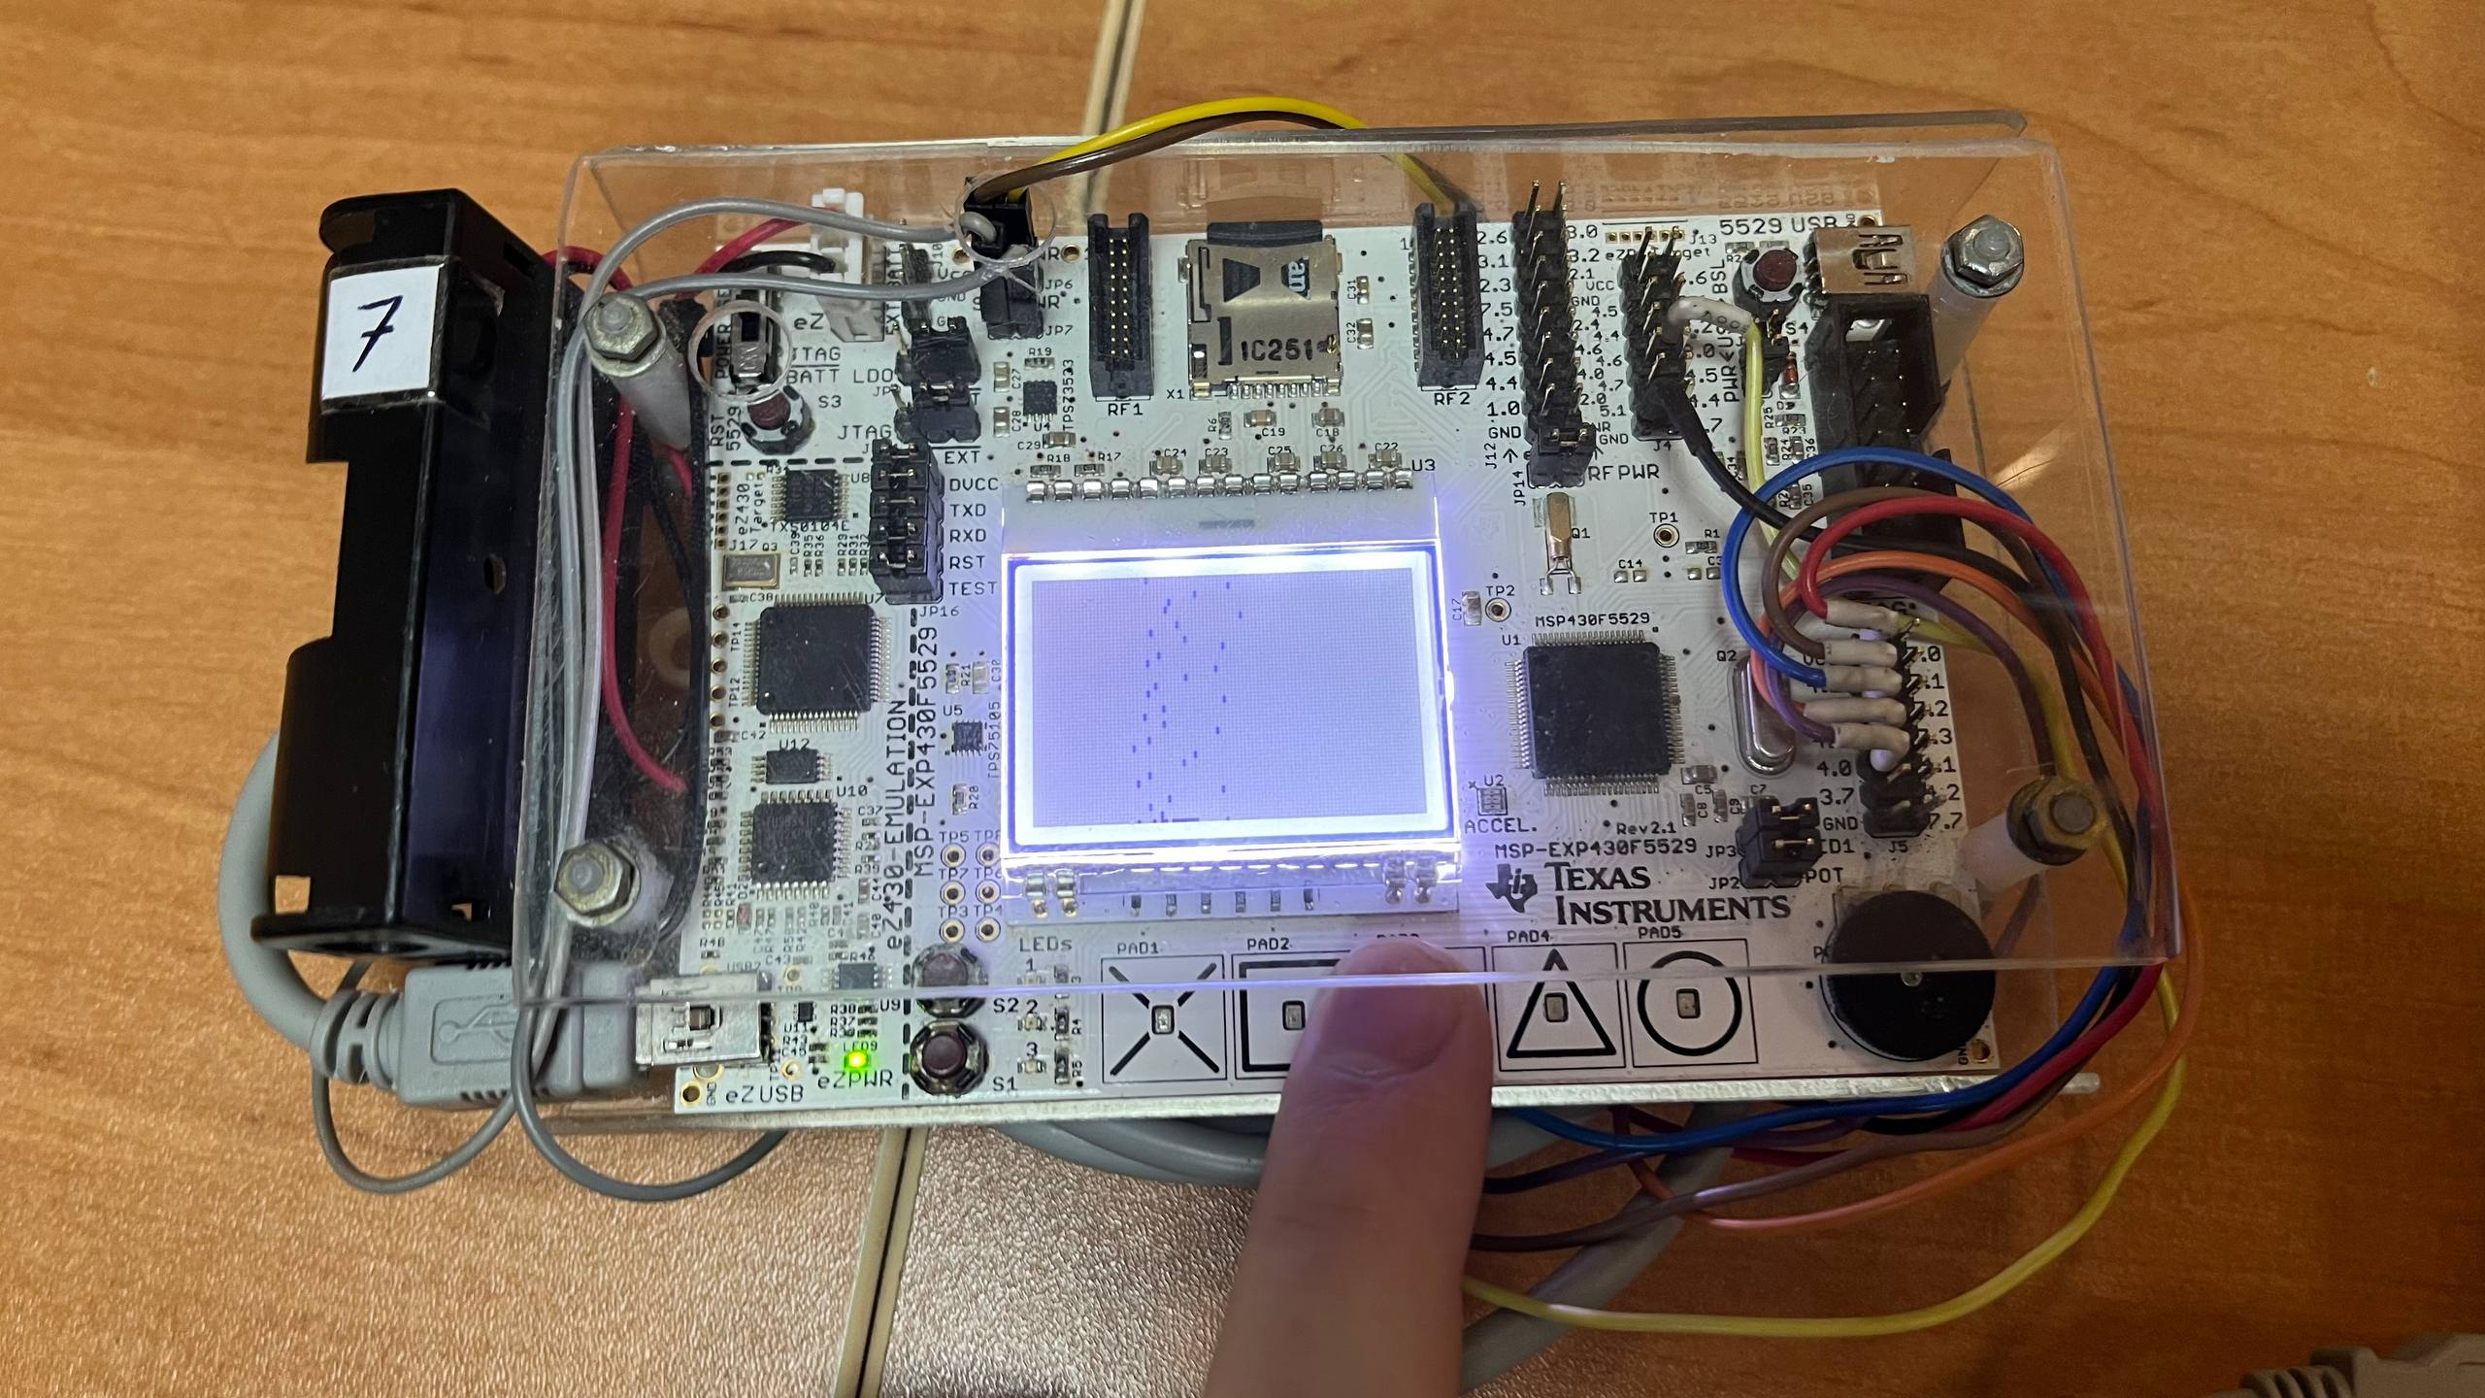

Рисунок 3.1.1 - Отображение значений в реальном времени
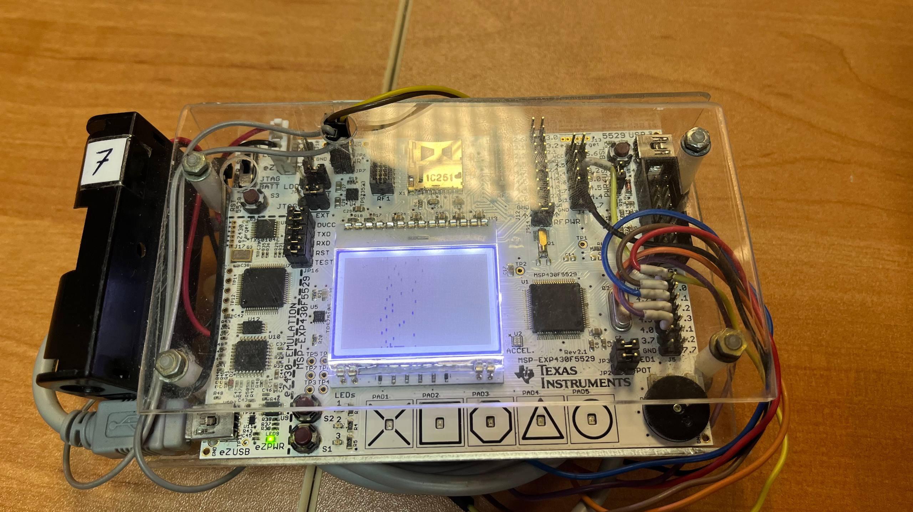

Рисунок 3.1.2 - Отображение сохраненного графика

3.2 Код программы

#include <msp430.h>
#include "HAL_Dogs102x6.h"
#include "HAL_Cma3000.h"
#include "HAL_Buttons.h"
#include "ff.h"
#include "structure.h"
#include "CTS_Layer.h"
#include <stdlib.h>
#include <math.h>

// имя файла для хранения буфера
#define FILE_NAME "data.bin"

//буфер
#define BUFFER_SIZE_BYTES 100
#define BUFFER_COUNT (BUFFER_SIZE_BYTES/2)
volatile uint16_t buffer[BUFFER_COUNT];
volatile uint8_t index = 0;
FATFS fs;
FIL file;
uint8_t file_draw = 0;
uint16_t tilt_y = 0;
uint8_t tilt_in_zone = 0;
uint8_t tilt_state = 0;
uint8_t prev_tilt_state = 0;

static int MAPPING_VALUES[] = { 1142, 571, 286, 143, 71, 36, 18 };
static unsigned char BITx[] = { BIT6, BIT5, BIT4, BIT3, BIT2, BIT1, BIT0 };

#define TILT_ENTER_VALUE 550
#define TILT_EXIT_VALUE 520

uint16_t pad3_value = 0;

inline void readPad3();
uint16_t getFormatedValue(uint8_t index);
void drawBuffer();
void drawStored();
void storeBuffer();
inline void readTiltY();
inline void status_meas();
inline void status_file();

inline void readPad3()
{
ADC12CTL0 = ADC12SHT0_8 | ADC12ON;
ADC12CTL1 = ADC12SHP;
ADC12MCTL0 = ADC12SREF_0 | ADC12INCH_3;
P6SEL |= BIT3;
ADC12CTL0 |= ADC12ENC;
ADC12CTL0 |= ADC12SC;
while (!(ADC12IFG & ADC12IFG0));
pad3_value = ADC12MEM0;
}

inline void readTiltY()
{
unsigned char b = Cma3000_readRegister(DOUTY);
int isNeg = b & BIT7;
int v = 0;
int i;
for (i = 0; i < 7; i++) {
v += (isNeg ? ((BITx[i] & b) ? 0 : MAPPING_VALUES[i]) : ((BITx[i] & b) ? MAPPING_VALUES[i] : 0));
}
tilt_y = (uint16_t)abs(v);
}

inline void status_meas()
{
Dogs102x6_stringDraw(0, 0, "meas", DOGS102x6_DRAW_NORMAL);
}

inline void status_file()
{
Dogs102x6_stringDraw(0, 0, "read", DOGS102x6_DRAW_NORMAL);
}

uint16_t getFormatedValue(uint8_t index)
{
uint16_t draw_value = (uint16_t)((float)DOGS102x6_Y_SIZE * (float)buffer[index] / 4095.0f);
return draw_value;
}

void drawBuffer()
{
Dogs102x6_clearScreen();
uint16_t i = 0;
for (i = 0; i < BUFFER_COUNT; i++)
{
uint16_t x = (uint16_t)((uint32_t)i * DOGS102x6_X_SIZE / BUFFER_COUNT);
uint16_t draw_value = getFormatedValue(i);
Dogs102x6_verticalLineDraw(x, x+1, draw_value, DOGS102x6_DRAW_NORMAL);
}
}

void drawStored()
{
file_draw ^= 1;
if (file_draw)
{
TA2CTL &= ~MC__UP;
f_open(&file, FILE_NAME, FA_READ);
f_read(&file, (void*) buffer, BUFFER_SIZE_BYTES, NULL);
f_close(&file);
Dogs102x6_clearScreen();
status_file();
drawBuffer();
} else {
Dogs102x6_clearScreen();
status_meas();
}
}

void storeBuffer()
{
f_open(&file, FILE_NAME, FA_WRITE | FA_CREATE_ALWAYS);
f_write(&file, (void*) buffer, BUFFER_SIZE_BYTES, NULL);
f_close(&file);
}

uint16_t main(void)
{
WDTCTL = WDTPW + WDTHOLD;

Buttons_init(BUTTON_S1);
Buttons_interruptEnable(BUTTON_ALL);

Dogs102x6_init();
Dogs102x6_backlightInit();
Dogs102x6_setBacklight(255);
Dogs102x6_clearScreen();
status_meas();

Cma3000_init();

FRESULT res = f_mount(0, &fs);
if (res == FR_NO_FILESYSTEM) {
// f_mkfs(0, 0, 512);
}

DMACTL0 = DMA0TSEL_5;
DMA0CTL = DMADT_0+DMAEN+DMAIE;
DMA0SZ = 1;
__data16_write_addr((unsigned short) &DMA0SA,(unsigned long) &pad3_value);
__data16_write_addr((unsigned short) &DMA0DA,(unsigned long) &buffer[index]);

readPad3();
readTiltY();
prev_tilt_state = (tilt_y >= TILT_ENTER_VALUE) ? 1 : 0;
tilt_state = prev_tilt_state;

TA2CCR0 = 800;
TA2CTL = TIMER_ACLK + TIMER_SOURCE_DIV_0;
TA2CTL |= (TACLR + MC__UP);

while (1)
{
__bis_SR_register(LPM0_bits+GIE);

readTiltY();
{
uint8_t new_state = prev_tilt_state;
if (prev_tilt_state == 0 && tilt_y >= TILT_ENTER_VALUE) new_state = 1;
else if (prev_tilt_state == 1 && tilt_y <= TILT_EXIT_VALUE) new_state = 0;

if (!file_draw && prev_tilt_state == 0 && new_state == 1) {
drawStored();
} else if (file_draw && prev_tilt_state == 1 && new_state == 0) {
drawStored();
}
prev_tilt_state = new_state;
tilt_state = new_state;
}
if (!file_draw) {
readPad3();
}

if(buttonsPressed & BUTTON_S1){
drawStored();
buttonsPressed &= ~BUTTON_S1;
}

if (!file_draw) {
++index;
if (index == BUFFER_COUNT)
{
Dogs102x6_clearScreen();
status_meas();
drawBuffer();
storeBuffer();
index = 0;
}
}

//обновляем адрес назначения DMA
if (!file_draw) {
__data16_write_addr((unsigned short) &DMA0DA,(unsigned long) &buffer[index]);
}

//запуск DMA
if (!file_draw) {
DMA0CTL |= DMAEN;
}

//запуск Таймера 2
if (!file_draw) {
TA2CTL |= (TACLR + MC__UP);
}
}
}

#pragma vector=DMA_VECTOR
__interrupt void DMA_ISR(void)
{
switch(__even_in_range(DMAIV,16))
{
//прерывание DMA0IFG
case 2:
TA2CTL &= ~MC__UP; //остановка таймера
_bic_SR_register_on_exit(LPM0_bits); // выход из LPM0
break;
default: break;
}
}

- Выводы

В ходе выполнения лабораторной работы удалось изучить принципы работы с SD картой и прямым доступом к памяти на основе микроконтроллера MSP430F5529.

